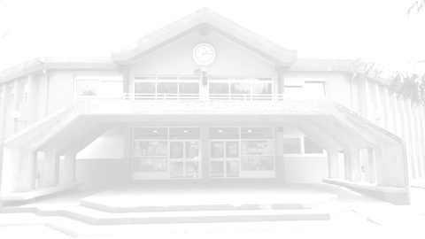
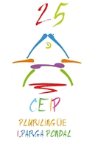
ceip.isidro.parga@edu.xunta.es

CEIP PLURILINGÜE ISIDRO PARGA PONDAL
Rúa Camiño do Saber s/n
(Porto de Santa Cruz) 15179 Oleiros
881.88.08.01/ 881.88.08.02

http://www.edu.xunta.es/centros/
ceipisidroparga

PRESENTACIÓN DE CANDIDATURAS do PROFESORADO

Pola presente faise constar que presentan a súa candidatura os seguintes membros do Claustro de profesores:

D./Dª Soledad Álvarez
D./Dª Sandra Cubeiro
D/ Dª Josefa París Sánchez
D/Dª Raquel Suárez Fuentetaja
manifestou que está disposto/a a asumir a representación do profesorado do
CEIP PLURILINGÜE ISIDRO PARGA PONDAL no órgano colexiado do Consello Escolar do mencionado Centro, o que lle acredita para ser elixido/a nas votacións convocadas para o día 28 de novembro de 2022.

A Coruña, ....14.... de novembro de 2022.

O/A PRESIDENTE/A
DA XUNTA ELECTORAL,

Asdo.: ....................................................

